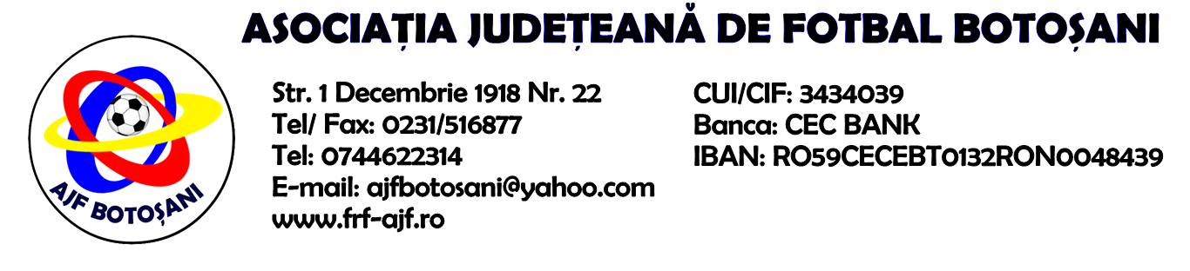

H O T A R A R E A
Nr. 37 din 12-05-2016

Comisia de Disciplina din cadrul Asociatiei Judetene de Fotbal Botosani intrunita la data de mai sus, in urma deliberarii a luat urmatoarele masuri:
1. Jucatorul Aciobanitei Mihailiuc Constantin de la echipa Viitorul Blandesti se sanctioneaza cu suspendarea pentru o perioada de 2(doua) etape si aplicarea unei penalitati sportive in cuantum de 75 lei, conform art.63,alin.1,lit.a) si art 63,alin.2.4 raportat la art.47.63.2.4.a) din Regulamentul Disciplinar.
2. Jucatorul Calin Ioan de la echipa AS Flacara 1907 Flamanzi se sanctioneaza cu suspendarea pentru o perioada de 1(una) etapa si aplicarea unei penalitati sportive in cuantum de 30 lei, conform art.63,alin.1,lit.d) si art. 63,alin.2.1 raportat la art.46.63.2.1. din Regulamentul Disciplinar.
3. Jucatorul Balan Ionut Silviu de la echipa AS Viitorul Dersca se sanctioneaza cu suspendarea pentru o perioada de 5(cinci)etape si aplicarea unei penalitati sportive in cuantum de 50 lei, conform art.65,lit.a) raportat la art.51.65.a) din Regulamentul Disciplinar.
4. Jucatorul Cojocariu George de la echipa AS Viitorul Dersca se sanctioneaza cu suspendarea pentru o perioada de 4(patru) etape si aplicarea unei penalitati sportive in cuantum de 40 lei, conform art.65,lit.a) raportat la art.51.65.a) din Regulamentul Disciplinar.
5. Delegatul Condurache Victor de la echipa FC Avrameni se sanctioneaza cu suspendarea pentru o perioada de 2(doua) luni si aplicarea unei penalitati sportive in cuantum de 60 lei, conform art.65,lit.a), art.53,alin.1 si art.53,alin.2 raportat la art.51.65.a, art.21.53.1.a) si art.23.53.2.a) din Regulamentul Disciplinar.
6. Echipa CS Europa Hiliseu-Horia primeste o penalitate sportiva in cuantum de 50 lei in temeiul art.78,lit.a raportat la art.72.78.a) din Regulamentul Disciplinar(comportarea neregulamentara a echipei - minim 5 avertismente in cursul unui joc), la jocul CS Rachiti & CS Europa Hiliseu-Horia.

Masurile luate pot fi atacate cu apel in termen de 5 zile de la publicarea lor pe site-ul www.frf-ajf.ro/botosani conf.art.117, pct.5 din Regulamentul Disciplinar.

Comisia de Disciplina

